Ahr-la-carte
Speiseplan
für Kindertagesstätten
07.07. – 11.07.25

Die Menülinie mit dem DGE - Logo entspricht dem „DGE-Qualitätsstandard für die Verpflegung in Kitas“ und wurde von der Deutschen Gesellschaft für Ernährung e. V. (DGE) Zertifiziert

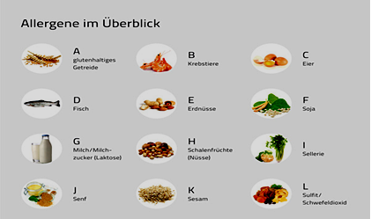
Allergene im Überblick: A= Gluten, B= Krebstiere, C= Eier, D= Fisch, E= Erdnüsse,
F= Soja, G= Milch, H= Schalenfrüchte, I= Sellerie, J= Senf, K= Sesam,
L= Sulfit, Schwefeldioxid, M= Lupine, N= Mollusken

Zusatzstoffe: 1= Nitritpökelsalz, 2= Stabilisatoren, 3= Farbstoffe, 4= Süßstoff
5= Antioxidationsmittel, 6= Konservierungsstoffe

 | Menü   |  | Menü für muslimische Kinder  
Mo: | Brokkoli Cremesuppe mit Kartoffelwürfel und  und buntem Gemüse  ( mit Lauch, Sellerie (I), Möhre )  Auf Basis von Milch (G)dazu Vollkornbrot  (A= Roggen, Gerste)  ***  hausgemachte Vanillequarkcreme (G) | 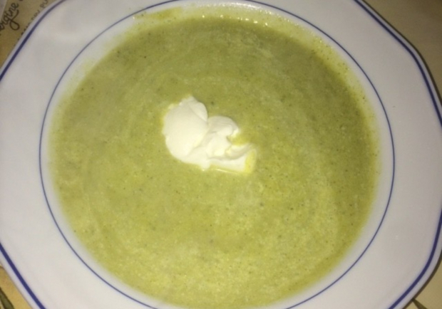 | Brokkoli Cremesuppe mit Kartoffelwürfel und  und buntem Gemüse  ( mit Lauch, Sellerie (I), Möhre )  Auf Basis von Milch (G)dazu Vollkornbrot  (A= Roggen, Gerste)  ***  hausgemachte Vanillequarkcreme (G)
Di: | Geflügelcevapcici (A= Weizen, C,J)  dazu Dampfkartoffeln und Rahmkohlrabi auf Basis von Milch (G)  *** | 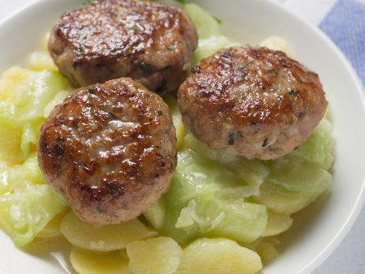 | Geflügelcevapcici (A= Weizen, C,J)  dazu Dampfkartoffeln und Rahmkohlrabi auf Basis von Milch (G)  ***
Mi: | Ratatouille – Reis-Eblypfanne  Zucchini, Paprika, Tomaten und Zwiebeln pikant gewürzt dazu Vollkornreis mit Ebly gemischt  (A= Weizen)  ***  frisches Obst | 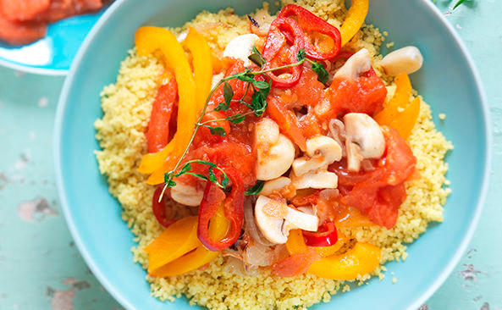 | Ratatouille – Reis-Eblypfanne  Zucchini, Paprika, Tomaten und Zwiebeln pikant gewürzt dazu Vollkornreis mit Ebly gemischt  (A= Weizen)  ***  frisches Obst
Do: | feine Pfannkuchen  (A= Weizen, C,G)  mit Zimt und Zucker  (G)  ***  Apfelmus (*5) mit Stücken | 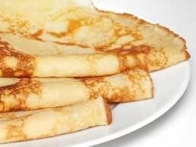 | feine Pfannkuchen  (A= Weizen, C,G)  mit Zimt und Zucker  (G)  ***  Apfelmus (*5) mit Stücken
Fr: | Makkaroni mit Vollkornnudeln gemischt (A= Vollkornweizen) dazu pürierte Spinatsauce auf Basis von Milch (G)  ***  frisches Obst | 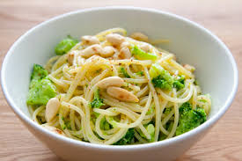 | Makkaroni mit Vollkornnudeln gemischt (A= Vollkornweizen) dazu pürierte Spinatsauce auf Basis von Milch (G)  ***  frisches Obst

